Молодіжний центр KOKICHE (Кокіче), на курорті Сонячний берег, Болгарія, 2026
Готель «Кокіче» має дуже зручне розташування, в 5 хв. від готелю є аквапарк, це величезна територія, з мега крутими та екстремальними гірками, які не залишать байдужими найзапекліших екстремалів! Поруч з готелем є супермаркети, базар (одяг, база фруктів, сувеніри) та великий парк розваг! Поруч з парком розваг відкривається і наш пляж, берегова лінія, протяжність якої 8 км та шириною 60 метрів! Захід в море пологий, чистесенький пісок, а море бездоганного лазурного кольору! Від готелю до моря 10 хвилин по центральній алеї де можна побачити багато цікавий сувенірів, з’їсти морозиво і просто насолодитись болгарським колоритом. До послуг гостей садова зона з басейном, затишна алея з більярдними столами, а також ресторан болгарської та італійської кухні. У зонах загального користування надається безкоштовний Wi-Fi.
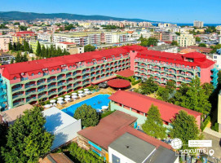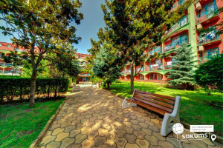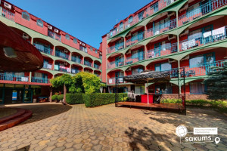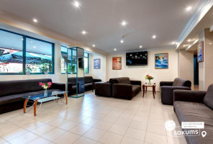
Розміщення
Інфраструктура та дизайн готелю відрізняється від інших, дуже зручне розташування та конструкція, має декілька корпусів, які сполучені між собою, що дозволяє бути завжди поруч один з одним! Всі номери та номери-студіо оснащені балконом і кабельним телебаченням. У кожному помешканні є власна ванна кімната з душем або ванною і безкоштовними туалетно-косметичними засобами.
Розміщення в номерах 2, 3, 4, 5-ти місне, одно-та двокімнатне.
Готель охороняється 24/7.
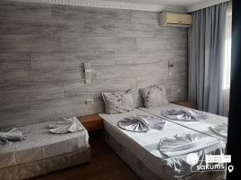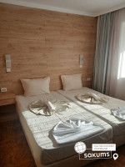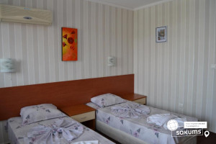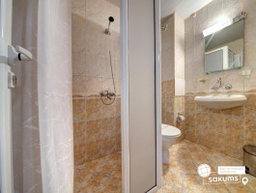
Харчування
Харчування трьохразове, "шведський стіл". Для зручності та чистоти в ресторані їжу в тарілки накладають офіціанти в необмеженій кількості.
У готелі Kokiche працює супермаркет.
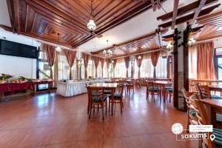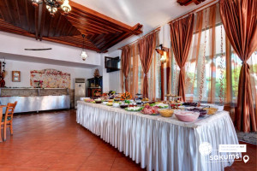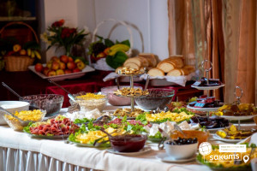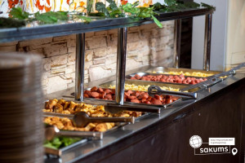
Інфраструктура
На території готелю:
- два спортивні зали (на вулиці 110 кв.м і в приміщенні 160 кв.м);
- сцена 10*10кв.м для проведення різних заходів;
- футбольний, волейбольний, баскетбольний майданчики.
Наша весела команда аніматорів ніколи не дасть сумувати як на території готелю, так і на пляжі: ігри біля басейну, біля моря, квести, змагання, щодня тематичні вечірки та наші запальні танці.
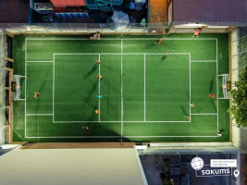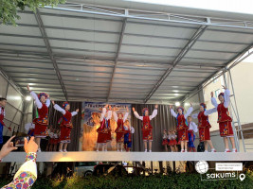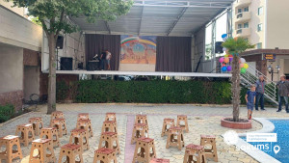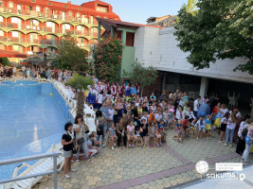
Вартість туру
Дата виїзду з України | Кількість днів в турі/ ночей у таборі | Вартість 15+1 |  |  | Вартість 15+2 |  |  | Вартість 10+1
Дата виїзду з України | Кількість днів в турі/ ночей у таборі | до15,99 років | 16-17,99 | старше 18 років | до15,99 років | 16-17,99 | старше 18 років | до15,99 років | 16-17,99 | старше 18 років
04.06 | 12/9 | 440 | 440 | 455 | 460 | 460 | 480 | 465 | 465 | 485
03.06 | 15/12 | 520 | 520 | 545 | 550 | 550 | 575 | 555 | 555 | 580
13.06 | 12/9 | 440 | 450 | 470 | 465 | 475 | 495 | 470 | 480 | 500
15.06 | 15/12 | 535 | 560 | 585 | 565 | 595 | 620 | 575 | 600 | 625
19.06 | 15/12 | 540 | 585 | 610 | 575 | 620 | 645 | 585 | 630 | 655
22.06, 23.06, 25.06, 01.07, 10.07, 19.07, 28.07, 06.08,14.08, 15.08, 18.08 | 12/9 | 455 | 490 | 510 | 485 | 520 | 535 | 490 | 525 | 545
22.06, 23.06, 25.06, 27.06, 01.07, 09.07,13.07, 21.07, 25.07, 02.08, 06.08,15.08 | 15/12 | 545 | 590 | 615 | 580 | 625 | 650 | 590 | 635 | 660

Входить у вартість
- Проїзд на автобусі єврокласу;
- Проживання в 2,3,4,5-ти місних номерах;
- Триразове харчування;
- Курортна такса;
- Медичне страхування;
- Супровід керівником групи.

Не входить у вартість
- Екскурсії;
- Сухий пайок на зворотню дорогу – 10 євро.

